ATLANTİS

Uluslararası Tarih Dergisi / International History Journal

xxxxxxx

**Başlık Garamond 16 Punto (Her Sözcüğün İlk Harfi Büyük)**

İngilizce Başlık Garamond 12 Punto

**Öz**

Garamond 10 Punto, 150-200 kelimelik Türkçe öz (Amaç, kapsam, yöntem hakkında)

**Anahtar Kelimeler:** 4-7 kelime

**Abstract**

Garamond 10 Punto, 150-200 words English

**Keywords:**

**Giriş**

Xxxxxxxxxxxxxxxxxxxxxxxxxxxxxxxxxxxxxxxxxxxxxxxxxxxxxxxxxxxxxxxxxxxxxxxxxxxxxxxxxxxxxxxxxxxxxxxxxxxxxxxxxxxxxxxxxxxxxxxxxxxxxxxxxxxxxxxxxxxxxxxxxxxxxxxxxxxxxx

**Başlıklar**

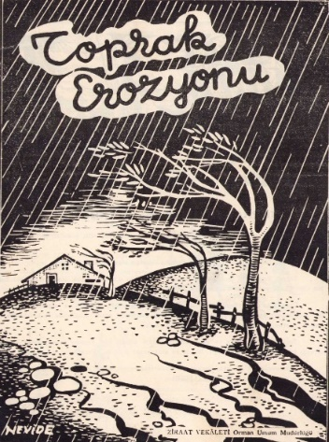

**Görsel 1:** Xxxxxxxxxxxxxxxxx

|  |  |  |  |  |  |
| --- | --- | --- | --- | --- | --- |
| **Xxx** | **Xxxx** | **Xxx** | **Xxx** | **Xxx** | **Xxxx** |
| xxxx | xxxx | xxxxx |  |  |  |
|  |  |  |  |  |  |
|  |  |  |  |  |  |
|  |  |  |  |  |  |
|  |  |  |  |  |  |

**Tablo 1:** 12 Punto Garamond, 0-0 nk, tek satır aralığı (Ortaya hizalı) (Uzun tablolarda 10 puntoya düşürülebilir)

**Sonuç**

Xxxxxxxxxxx

**KAYNAKÇA**

**A. Arşiv Belgeleri**

Xxxxxxx (Asılı)

**B. Resmi Yayınlar**

xxxxxxxxx

**C.** **Kitap, Makale ve Tezler**

xxxxxxxxxxxxxxxxxxxxxxxxxxxxxxxxxxxxxxxxxxxxxxxxxxxxxxxxxxxxxxxxxxxxxxxxxxxxxxxxxxxxxxxxxx

**Extended Abstract (Yayına Kabul Durumunda Eklenecektir)**

500-900 kelime